Trường:...................  Tổ:............................ | Họ và tên giáo viên: ……………………  Ngày soạn ……………………
CHUYÊN ĐỀ 3: VẬT LÝ VỚI GIÁO DỤC BẢO VỆ MÔI TRƯỜNG
TIẾT:
BÀI 9: SƠ LƯỢC VỀ CÁC CHẤT GÂY Ô NHIỄM MÔI TRƯỜNG
I. MỤC TIÊU
1. Kiến thức
- Sơ lược về các chất ô nhiễm trong nhiên liệu hóa thạch, mưa acid, năng lượng hạt nhân, sự suy giảm tầng ozone, sự biến đổi khí hậu.
2. Năng lực
- Học sinh biết được một số chất gây ô nhiễm môi trường trong nhiên liệu hóa thạch, mưa acid, phản ứng hạt nhân.
3. Phẩm chất
- Rèn luyện phong cách làm việc khoa học, độc lập nghiên cứu.
II. THIẾT BỊ DẠY HỌC VÀ HỌC LIỆU
- Các hình ảnh, video mô phỏng về sự gây ô nhiễm môi trường do sử dụng nhiêu liệu hóa thạch, mưa acid, sử dụng năng lượng hạt nhân, sự suy giảm tầng ozone, sự biến đổi khí hậu.
III. TIẾN TRÌNH DẠY HỌC
1. Hoạt động 1: Mở đầu (thời gian…..)
a. Mục tiêu
- Thông qua các hình ảnh học sinh thấy được trong sản xuất và sinh hoạt con người đã thải ra môi trường các chất thải nguy hại đến mức ảnh hưởng tiêu cực đến môi trường; các loại thảm họa từ thiên nhiên như lũ lụt, cháy rừng, mưa acid, …
b. Nội dung
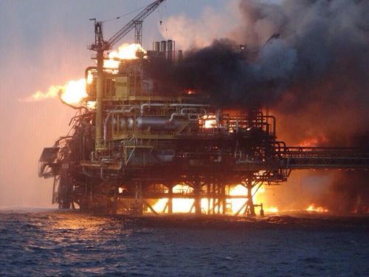
a) Cháy giàn khoan dầu trên biển | b) Khói bếp than tổ ong
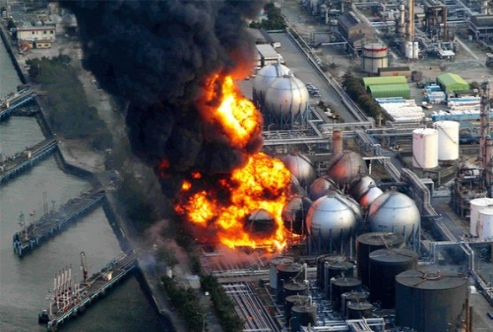 | 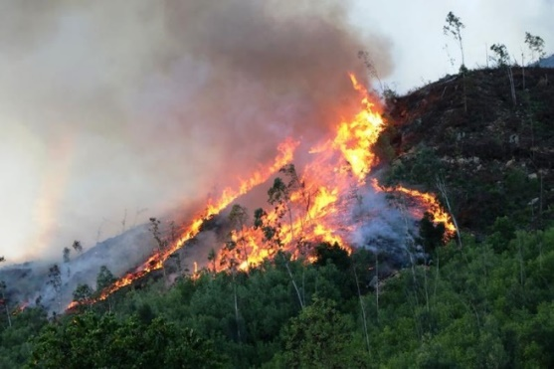
c) Sự cố nhà máy điện hạt nhân ở Nhật Bản | d) Cháy rừng

e) Mưa acid | g) Lỗ thủng tầng ozone
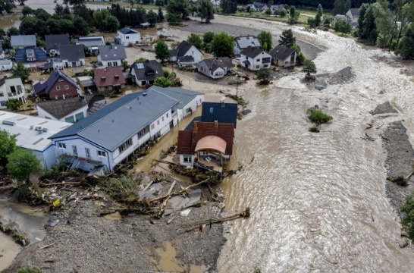 | 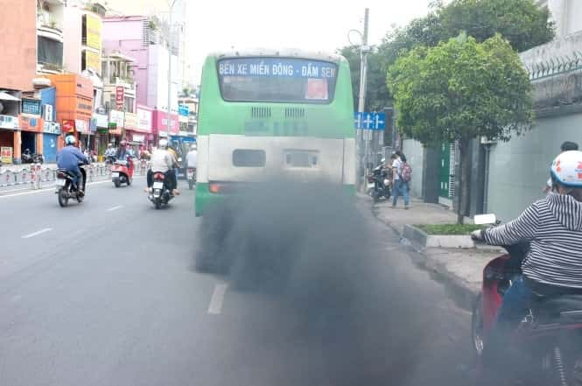
h) Lũ lụt | i) Khí thải từ phương tiện giao thông
- Học sinh chọn một hiện tượng theo các bức ảnh để trả lời các câu hỏi.
Câu 1: Tên hiện tượng/sự cố trong ảnh là gì?
Câu 2: Hiện tượng/sự cố trong ảnh tác động như thế nào đến môi trường?
c. Sản phẩm
Học sinh trả lời các câu hỏi trên.
d. Tổ chức thực hiện
Hoạt động của GV và HS | Sản phẩm dự kiến
- GV cho HS quan sát video mô phỏng về sự gây ô nhiễm môi trường do sử dụng nhiên liệu hóa thạch, …  - GV chiếu các bức ảnh.  + HS xem và trả lời các câu hỏi 1 và câu hỏi 2 ở phần trên.  - HS trả lời.  ⇒ GV đề xuất vấn đề của bài học: “Hằng ngày, trong sản xuất … ô nhiễm môi trường?” | - Khí thải từ ô tô, đốt than, ô nhiễm phóng xạ, … đã gây ô nhiễm môi trường từ đó làm ảnh hưởng đến đời sống của sinh vật, sức khỏe của con người.
Hoạt động 2: Hình thành kiến thức
Hoạt động 2.1. Tìm hiểu các chất gây ô nhiễm môi trường trong nhiên liệu hóa thạch và các chất gây ô nhiễm môi trường trong mưa acid (thời gian……)
a. Mục tiêu
- Học sinh nêu được nguồn gốc của nhiên liệu hóa thạch và các thành phần gây ô nhiễm môi trường khi khai thác, sử dụng nhiên liệu hóa thạch và nguồn gốc của mưa acid và các thành phần gây ô nhiễm môi trường trong mưa acid.
b. Nội dung
- Học sinh quan sát sách giáo khoa để tìm hiểu nội dung kiến thức theo yêu cầu của giáo viên.
Tên nhóm: …………………………………..
Tên các thành viên: …………………………
Nội dung | Mô tả của nhóm
Nhiên liệu hóa thạch/mưa acid là gì?
Nguyên nhân hình thành nhiên liệu hóa thạch/mưa acid như thế nào?
Thành phần chính gây ô nhiễm môi trường do khai thác, sử dụng nhiên liệu hóa thạch/ do mưa acid là gì?
Cách khắc phục/hạn chế gây ô nhiễm môi trường do nhiên liệu hóa thạch/mưa acid như thế nào?
Lời khuyên như thế nào đối với cộng đồng/người thân để bảo vệ sức khỏe khi gặp khí thải do đốt nhiên liệu hóa thạch/mưa acid.
Các nội dung mà nhóm đề xuất để giảm ô nhiễm môi trường do nhiên liệu hóa thạch/mưa acid cho địa phương em.
c. Sản phẩm
Học sinh hoàn thành tìm hiểu kiến thức.
d. Tổ chức thực hiện
Hoạt động của GV và HS | Sản phẩm dự kiến
GV chuyển giao nhiệm vụ:  Chia lớp thành 4 nhóm, yêu cầu mỗi nhóm chọn 1 trong 2 vấn đề là mưa acid hoặc nhiên liệu hóa thạch để thảo luận nhóm trong 10 phút hoàn thành phiếu học tập về các nội dung.  - HS làm việc theo nhóm để trả lời phiếu học tập.  - GV quan sát các nhóm làm việc.  - Mời đại diện mỗi nội dung một nhóm làm tốt lên trình bày. Trong khi đó thì chiếu bảng trên lên màn máy chiếu để ghi tóm tắt các nội dung nhóm trình bày đưa ra.  - Gọi các nhóm khác góp ý. | - Đối với nhiên liệu hóa thạch  + Nhiên liệu hóa thạch là những nhiên liệu như: than, dầu thô, khí tự nhiên, …  + Nhiên liệu hóa thạch được tạo thành bởi quá trình phân hủy kị khí của các sinh vật chết bị chôn vùi cách đây hàng trăm triệu năm và không thể tái tạo. Các nhiên liệu này chứa hàm lượng carbon và hydrocarbon cao.  + Quá trình đốt nhiên liệu hóa thạch, carbon, hydrocarbon đều bị oxi hóa thành carbon dioxide (CO₂) và nước. Ngoài ra, chúng thải ra nhiều chất thải độc hại như benzen, formaldehyde, nitrogen dioxide (NO₂), sulfur dioxide (SO₂), hợp chất hữu cơ dễ bay hơi và kim loại nặng.  + Việc khai thác, xử lí và phân phối nhiên liệu hóa thạch cũng gây ra ảnh hưởng tiêu cực đến môi trường. Các phương pháp khai thác than đặc biệt là khai thác lộ thiên và vận chuyển than tạo ra lượng bụi lớn phát tán trong môi trường. Các hoạt động khai thác dầu khí ngoài khơi cũng là hiểm họa đối với sinh vật thủy sinh. Các nhà máy lọc dầu cũng có những tác động tiêu cực đến môi trường như ô nhiễm nước và không khí. Các nguyên tắc môi trường được áp dụng để làm giảm thiểu lượng phát thải như yêu cầu và khống chế lượng chất thải hoặc yêu cầu về công nghệ sử dụng.  - Đối với mưa acid  + Mưa acid là hiện tượng mưa mà trong nước mưa có độ pH dưới 5,6 do lượng khí thải SO₂ và NO₂.  + Có rất nhiều nguyên nhân dẫn đến hiện tượng mưa acid như quá trình sản xuất con người, sự phun trào của núi lửa hay các đám cháy, … Nhưng nguyên nhân chính vẫn là con người.
Hoạt động 2.2. Củng cố và giao nhiệm vụ về nhà.
a. Mục tiêu
- Củng cố kiến thức vừa học và chuẩn bị kiến thức kĩ năng cho tiết sau.
b. Nội dung
- Học sinh hoàn thành bảng sau vào vở
Tên nhóm: …………………………………..
Tên các thành viên: …………………………
Nội dung | Đối với nhiên liệu hóa thạch | Đối với mưa acid
Nhiên liệu hóa thạch/mưa acid là gì?
Nguyên nhân hình thành nhiên liệu hóa thạch/mưa acid như thế nào?
Thành phần chính gây ô nhiễm môi trường do khai thác, sử dụng nhiên liệu hóa thạch/ do mưa acid là gì?
Cách khắc phục/hạn chế gây ô nhiễm môi trường do nhiên liệu hóa thạch/mưa acid như thế nào?
Lời khuyên như thế nào đối với cộng đồng/người thân để bảo vệ sức khỏe khi gặp khí thải do đốt nhiên liệu hóa thạch/mưa acid.
Các nội dung mà nhóm đề xuất để giảm ô nhiễm môi trường do nhiên liệu hóa thạch/mưa acid cho địa phương em.
- Yêu cầu Hs tìm hiểu trên internet, SGK, tài liệu tham khảo, trả lời các câu hỏi sau
1. Năng lượng hạt nhân/phóng xạ/tầng ozone/biến đổi khí hậu là gì?
2. Ô nhiễm phóng xạ/thủng tầng ozone/hậu quả của biến đổi khí hậu là gì?
3. Nguyên nhân gây ô nhiễm phóng xạ/làm suy giảm tầng ozone/làm biến đổi khí hậu là gì?
4. Giải pháp khắc phục, hạn chế ô nhiễm phóng xạ hạt nhân/suy giảm tầng ozone/biến đổi khí hậu là như thế nào?
5. Các nội dung khác mà nhóm quan tâm để giúp cộng đồng/người thân để bảo vệ sức khỏe trước các hiện tượng trên.
c. Sản phẩm
- Học sinh hoàn thành nội dung vào bảng và tìm hiểu kiến thức mới.
d. Tổ chức thực hiện
Hoạt động của GV và HS | Sản phẩm dự kiến
GV chuyển giao nhiệm vụ:  Chia lớp thành 4 nhóm, yêu cầu mỗi nhóm hoàn thành các nội dung vào bảng và trả lời các câu hỏi chuẩn bị cho tiết học mới. | - Hs hoàn thành các nội dung vào bảng và trả lời các câu hỏi tìm hiểu kiến thức mới.
Hoạt động 2.3. Trình bày nhiệm vụ về năng lượng hạt nhân và nguy cơ gây ô nhiễm môi trường, suy giảm tầng ozone và sự biến đổi khí hậu (thời gian……)
a. Mục tiêu
- Nêu được nguyên nhân và hậu quả của việc ô nhiễm phóng xạ hạt nhân gây suy giảm tầng ozone và biễn đổi khí hậu
b. Nội dung
- Học sinh tìm hiểu SGK, mạng internet để tìm hiểu nội dung kiến thức theo yêu cầu của giáo viên giao về nhà
Tên nhóm: …………………………………..
Tên các thành viên: …………………………
Nội dung | Năng lượng hạt nhân | Tầng ozone | Biễn đổi khí hậu
Năng lượng hạt nhân/phóng xạ/tầng ozone/biến đổi khí hậu là gì?
Ô nhiễm phóng xạ/thủng tầng ozone/hậu quả của biến đổi khí hậu là gì?
Nguyên nhân gây ô nhiễm phóng xạ/làm suy giảm tầng ozone/làm biến đổi khí hậu là gì?
Giải pháp khắc phục, hạn chế ô nhiễm phóng xạ hạt nhân/suy giảm tầng ozone/biến đổi khí hậu là như thế nào?
Các nội dung khác mà nhóm quan tâm để giúp cộng đồng/người thân để bảo vệ sức khỏe trước các hiện tượng trên.
c. Sản phẩm
- Học sinh hoàn thành tìm hiểu kiến thức.
d. Tổ chức thực hiện
Hoạt động của GV và HS | Sản phẩm dự kiến
GV chuyển giao nhiệm vụ:  Chia lớp thành 4 nhóm, yêu cầu mỗi nhóm chọn 1 trong 3 vấn đề là năng lượng hạt nhân hoặc tầng ozone hoặc biến đổi khí hậu để thảo luận nhóm trong 10 phút hoàn thành phiếu học tập về các nội dung.  - HS làm việc theo nhóm để trả lời phiếu học tập.  - GV quan sát các nhóm làm việc.  - Mời đại diện mỗi nội dung một nhóm làm tốt lên trình bày. Trong khi đó thì chiếu bảng trên lên màn máy chiếu để ghi tóm tắt các nội dung nhóm trình bày đưa ra.  - Gọi các nhóm khác góp ý. | - Năng lượng hạt nhân và nguy cơ gây ô nhiễm mỗi trường  + Năng lượng hạt nhân là năng lượng lấy từ hạt nhân nguyên tử thông qua các lò phản ứng hạt nhân có kiểm soát.  + Ô nhiễm phóng xạ là sự lắng đọng của các chất phóng xạ trên bề mặt hoặc trong chất rắn, lỏng, khí bao gồm cả cơ thể con người.  + Nguyên nhân gây ô nhiễm phóng xạ là từ tự nhiên hoặc nhân tạo.  + Giải pháp khắc phục: sử dụng đồ bảo hộ khi làm việc trong môi trường phóng xạ, các lò phản ứng hạt nhân nên thực hiện nghiêm túc những tiêu chuẩn an toàn, đảm bảo không để những chất thải có nhiễm chất phóng xạ phát tán ra môi trường bên ngoài.  - Tầng ozone  + Tầng ozone là một lớp khí quyển bao quanh Trái đất, chứa một lượng lớn ozone, lớp này che chắn toàn bộ Trái đất khỏi phần lớn các bức xạ cực tím có hại đến từ mặt trời.  + Thủng tầng ozon là hiện tượng ozone ở tầng bình lưu không khí bị suy giảm.  + Nguyên nhân chính làm suy giảm tầng ozone là từ các hoạt động sản xuất, sinh hoạt của con người như phương tiện giao thông, đốt rừng…Clo, Brom là 2 chất làm suy giảm và thủng tầng ozone ở tốc độ siêu âm.  + Giải pháp khắc phục: Hạn chế sử dụng năng lượng hạt nhân và các hoạt động sản xuất gây ra khí ODs, sử dụng năng lượng sạch như năng lượng gió, mặt trời, sóng biển, cần có biện pháp xử lí tình trạng ô nhiễm cục bộ trong khu công nghiệp, nhà máy…giảm phương tiện giao thông chạy bằng xăng dầu, hạn chế tiếp xúc trực tiếp với ánh nắng mặt trời.  -Hãy cùng nhau bảo vệ tầng ozone, bảo vệ Trái đất trước những tác động xấu.  - Sự biến đổi khí hậu  + Biến đổi khí hậu là sự thay đổi hệ thống khí hậu gồm khí quyển, thủy quyển, sinh quyển, thạch quyển, băng quyển, hiện tại và trong tương lai bởi các nguyên nhân tự nhiên và nhân tạo trong một vùng nhất định hay có thể xuất hiện toàn cầu.  + Hậu quả của biến đổi khí hậu là sự nóng lên toàn cầu làm các sông băng, biển băng, lục địa băng tan ra, làm mực nước biển dâng lên tạo nên các hiện tượng thời tiết cực đoan.  + Nguyên nhân chính làm biến đổi khí hậu là do sự gia tăng các hoạt động tạo ra các chất thải khí nhà kính do hoạt động sản xuất công nghiệp, phá rừng, sử dụng nguồn nước và các loại hóa chất độc hại.  + Giải pháp khắc phục: cải tạo nâng cấp hạ tầng, hạn chế sử dụng nhiên liệu hóa thạch, giảm chi tiêu, bảo vệ tài nguyên rừng, khai thác những nguồn năng lượng mới, ứng dụng các công nghệ mới trong việc bảo vệ trái đất.
Hoạt động 3: Luyện tập (thời gian……)
a. Mục tiêu
- Luyện tập củng cố nội dung bài học …
b. Nội dung
- Cho học sinh quan sát một số hình ảnh về chất thải do một số nhà máy thải ra hoặc một số bãi rác tập trung.
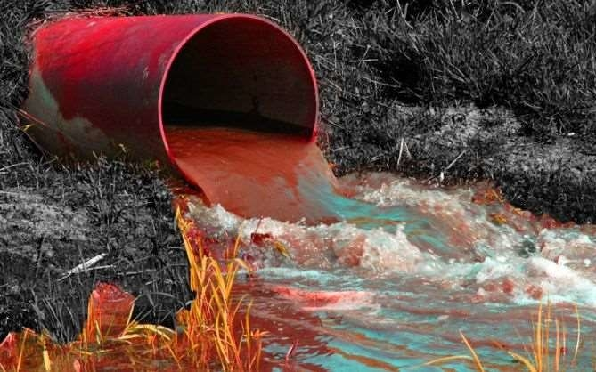  Ảnh: Nước thải do ngành công nghiệp dệt may thải ra môi trường | 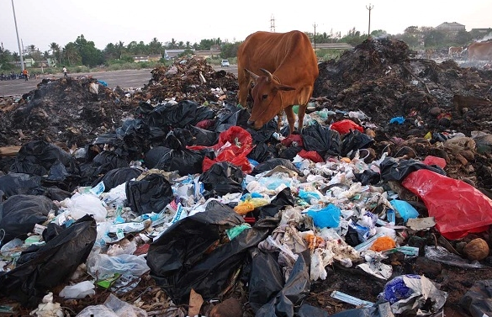  Ảnh: Chất thải công nghiệp, sinh hoạt thải ra gây hại đến môi trường
c. Sản phẩm
- Qua những hình ảnh học sinh thấy được các chất thải do con người gây ra sẽ gây hại cho sức khoẻ của chính con người đó là nguồn gốc của các căn bệnh ung thư…
d. Tổ chức thực hiện
- Giáo viên gọi học sinh quan sát từng hình ảnh rồi đưa ra tác hại của những chất thải đó gây ô nhiễm môi trường như thế nào.
Hoạt động 4: Vận dụng (thời gian……)
a. Mục tiêu
- Học sinh được củng cố lại kiến thức thông qua bài tập ứng dụng.
b. Nội dung
- Học sinh sử dụng sách giáo khoa và vận dụng kiến thức đã học để trả lời câu hỏi:
“Bản thân em và gia đình đã làm gì để bảo vệ môi trường xanh - sạch - đẹp”.
c. Sản phẩm
- Học sinh làm bài tập
d. Tổ chức thực hiện
- Học sinh làm bài tập vận dụng vào vở.
- Giáo viên gọi một số học sinh trả lời.
IV. ĐIỀU CHỈNH, THAY ĐỔI, BỔ SUNG (NẾU CÓ)

V. KÝ DUYỆT
Nam Trực, ngày...... tháng....... năm 20...

DUYỆT CỦA BGH | DUYỆT CỦA TỔ TRƯỞNG  ĐOÀN VĂN DOANH | GIÁO VIÊN

